Государственное бюджетное профессиональное образовательное учреждение
Самарской области
«Тольяттинский политехнический колледж»
(ГБПОУ СО «ТПК»)

СБОРНИК ИНСТРУКЦИЙ
для практических занятий
по общеобразовательному учебному предмету «География»

для укрупненных групп специальностей:
08.00.00 ТЕХНИКА И ТЕХНОЛОГИИ СТРОИТЕЛЬСТВА
09.00.00 ИНФОРМАТИКА И ВЫЧИСЛИТЕЛЬНАЯ ТЕХНИКА
15.00.00 МАШИНОСТРОЕНИЕ
23.00.00 ТЕХНИКА И ТЕХНОЛОГИИ НАЗЕМНОГО ТРАНСПОРТА
38.00.00 ЭКОНОМИКА И УПРАВЛЕНИЕ
40.00.00 ЮРИСПРУДЕНЦИЯ
43.00.00 СЕРВИС И ТУРИЗМ

Тольятти, 2023
ОДОБРЕНО
Протокол ОП №_____
от «___»________20___г.
Руководитель ПЦК ГД
________ Максимов С.Е.
от «___»________20___г.

Организация-разработчик: ГБПОУ СО «ТПК»

Организация-разработчик: ГБПОУ СО «ТПК»

Разработчики:
Романова Мария Владимировна, преподаватель спецдисциплин ГБПОУ СО «ТПК»
Под руководством Дягилевой Анжелы Александровны, методиста ГБПОУ СО «ТПК»

СОДЕРЖАНИЕ
Введение……………………………………………………………………………………… | 4
Практическая работа №1 ……………………………………………………………………. | 5
Практическая работа №2 ……………………………………………………………………. | 6
Практическая работа №3 ……………………………………………………………………. | 7
Практическая работа №4 ……………………………………………………………………. | 9
Практическая работа №5 ……………………………………………………………………. | 10
Практическая работа №6 ……………………………………………………………………. | 13
Практическая работа №7 ……………………………………………………………………. | 16
Практическая работа №8 ……………………………………………………………………. | 17
Практическая работа №9 ……………………………………………………………………. | 18
Практическая работа №10 ……………………………………………………………………. | 19
Практическая работа №11 ……………………………………………………………………. | 20
Практическая работа №12 ……………………………………………………………………. | 21

Введение

Сборник инструкций для практических занятий по общеобразовательному учебному предмету «География» на основе Примерной программы общеобразовательной дисциплины «География» для профессиональных образовательных организаций, рекомендованной Министерством просвещения Российской Федерации ФГБОУ ДПО «Институтом развития профессионального образования» в рамках освоения образовательной программы СПО на базе основного общего образования разработанной с целью совершенствования подходов к реализации требований СОО в пределах освоения ООП СПО (программ подготовки квалифицированных рабочих (служащих), программ подготовки специалистов среднего звена), и направленной на совершенствование организации обучения данной дисциплине, а также на обеспечение преемственности общеобразовательной подготовки СОО и СПО, рассмотренной на заседании Педагогического совета ФГБОУ ДПО ИРПО, Протокол № 13 от «29» сентября 2022 г., утверждённой на заседании Совета по оценке содержания и качества примерных рабочих программ общеобразовательного и социально-гуманитарного циклов среднего профессионального образования, Протокол № 14 от «30» ноября 2022 г.
Данная инструкция составлена опираясь на нормативно правовую основу реализации СОО в пределах освоения ООП СПО:
Федеральный закон от 29.12.2012 г. № 273-ФЗ «Об образовании в Российской Федерации» (в ред. Федерального закона от 24.09.2022 N 371-ФЗ);
Приказ Минобрнауки России от 17.05.2012 г. № 413 «Об утверждении федерального государственного образовательного среднего общего образования» (в ред. Приказа Минпроса от 12.08.2022 N 732-ФЗ);
Приказ Министерства просвещения Российской Федерации от 24.08.2022 № 762 «Об утверждении Порядка организации и осуществления образовательной деятельности по образовательным программам среднего профессионального образования» (вступает в силу с 01.03.2023);
Приказ Минпросвещения России от 23.11.2022 № 1014 «Об утверждении федеральной образовательной программы среднего общего образования.

Практическая работа №1

Тема: Ознакомление с политической картой Мира Европы, Азии, Австралии.
Цель: Формирование представлений о расположении стран на политической карте Мира.
Задание 1. Изучите политическую карту Мира. Заполните письменно таблицы 1 и 2:
Таблица 1. Крупнейшие страны Европы, Азии, Австралии (по занимаемой территории)
№ п/п | Европа | Азия | Австралия
1
2
3
4
5
6
7
8
9
10

Таблица 2. Крупнейшие страны Европы, Азии, Австралии (по численности населения)
№ п/п | Европа | Азия | Австралия
1
2
3
4
5

Задание 2. Обозначьте цветом на контурной карте страны с наибольшей занимаемой площадью. Подпишите их.
Задание 3. Письменно ответьте на вопросы:
- Перечислите основные этапы формирования современной политической картины Мира.
- На какие группы делятся страны по уровню социально-экономического развития. Приведите примеры каждой группы.
- Какие страны Европы и Азии не имеют выход к морскому побережью?

Сделайте вывод о проделанной работе.

Практическая работа №2

Тема: Ознакомление с политической картой Мира Северной и Южной Америки, Африки.
Цель: Формирование представлений о расположении стран на политической карте Мира.
Задание 1. Изучите политическую карту Мира. Заполните в тетради таблицы 1 и 2:
Таблица 1. Крупнейшие страны Северной и Южной Америки, Африки (по занимаемой территории)
№ п/п | Северная Америка | Южная Америка | Африка
1
2
3
4
5
6
7
8
9
10

Таблица 2. Крупнейшие страны Северной и Южной Америки, Африки (по численности населения)
№ п/п | Северная Америка | Южная Америка | Африка
1
2
3
4
5

Задание 2. Обозначьте цветом на контурной карте страны с наибольшей занимаемой площадью. Подпишите их.
Задание 3. Письменно ответьте на вопросы:
- Перечислите страны Мира с республиканской формой правления.
- Перечислите страны Мира с монархической формой правления.
- Какие страны Африки и Америки не имеют выход к морскому побережью?

Сделайте вывод о проделанной работе.

Практическая работа №3

Тема: Мировые природные ресурсы
Цель: Формирование представлений о расположении мировых природных ресурсов, их распределении по материкам и странам.
Задание 1. Исходя из изученной темы, используя различные источники информации, заполните в тетради таблицы 1 и 2:
Таблица 1. Страны, обладающие крупнейшими запасами основных минеральных ресурсов
№ п/п | Виды мин.рессурсов | Страны (4-5 наименований)
1 | Нефть
2 | Природный газ
3 | Железные руды
4 | Каменный уголь
5 | Хромиты
6 | Бокситы
7 | Марганцевые руды
8 | Медные руды
9 | Оловянные руды
10 | Фосфатиты

Таблица 2. Соотношение стран с расположением и добычей природных ресурсов
№ п/п | Ресурсы | Страны (3-5 наименований)
1 | Земельные (пашни)
2 | Водные (пресная вода)
3 | Гидроэнергетические
4 | Лесные
5 | Ресурсы Мирового океана

Задание 2. Обозначьте на контурной карте виды природных ресурсов, которые добывают (или расположены) в данном регионе (по вариантам):
I вариант: нефть, земельные угодия, лесные ресурсы;
II вариант: природный газ, пресная вода, леса;
III вариант: нефть, пресная вода, каменный уголь;
IV вариант: железные руды, ресурсы Мирового океана, каменный уголь.
Задание 3. Письменно ответьте на вопросы:
- Дайте определения природным ресурсам. Как они подразделяются?
- Назовите страны – лидеры по запасам нефти, лесов, каменного угля, питьевой воды.
- Какие способы экономии и сохранения исчерпаемых ресурсов вы предложили бы для решения проблем нехватки этих ресурсов?

Сделайте вывод о проделанной работе.

Практическая работа №4

Тема: Анализ особенностей населения в различных странах и регионах мира (особенности демографической ситуации, расселения, сравнительная оценка качества жизни населения)
Цель:
1) научиться оценивать и объяснять характер размещения населения в различных странах и регионах мира, влияние на размещение населения исторических, политических, экономических и других факторов;
- уметь сравнивать и анализировать статистические материалы таблиц в целях оценки влияния современных миграционных потоков на решение проблем обеспеченности стран и регионов мира трудовыми ресурсами.
Задание 1. С помощью различной фоновой окраски отметьте на контурной карте мира страны с максимальными и минимальными значениями средней плотности населения.
Таблица 1. Страны мира с максимальной средней плотностью населения

Место в мире | Страна | Регион | Средняя плотность населения, чел./км2 | Место в мире | Страна | Регион | Средняя плотность населения, чел./км2
1 | Монако | Европа | 16927 | 16 | Тувалу | Океания | 385
2 | Сингапур | Азия | 6360 | 17 | Маршалловы Острова | Океания | 348
3 | Мальта | Европа | 1279 | 18 | Руанда | Африка | 343
4 | Ватикан | Европа | 1209 | 19 | Ливан | Азия | 342
5 | Мальдивы | Азия | 1104 | 20 | Япония | Азия | 338
6 | Бахрейн | Азия | 1016 | 21 | Индия | Азия | 333
7 | Бангладеш | Азия | 961 | 22 | Израиль | Азия | 330
8 | Науру | Океания | 657 | 23 | Эль- Сальвадор | Латинская Америка | 327
9 | Тайвань | Азия | 630 | 24 | Бельгия | Европа | 322
10 | Барбадос | Латинская Америка | 628 | 25 | Гренада | Латинская Америка | 311
11 | Маврикий | Африка | 609 | 26 | Гаити | Латинская Америка | 307
12 | Палестина | Азия | 602 | 27 | Сент- Винсент и Гренадины | Латинская Америка | 306
13 | Южная Корея | Азия | 486 | 28 | Шри-Ланка | Азия | 299
14 | Сан-Марино | Европа | 458 | 29 | Филиппины | Азия | 277
15 | Нидерланды | Европа | 393 | 30 | Бурунди | Африка | 271

Таблица 2. Страны мира с минимальной средней плотностью населения
Место в мире | Страна | Регион | Средняя плотность населения, чел./км2 | Место в мире | Страна | Регион | Средняя плотность населения, чел./км2
1 | Монголия | Азия | 2 | 6 | Мавритания | Африка | 3,1
2 | Намибия | Африка | 2,6 | 7 | Ливия | Африка | 3,2
3 | Австралия | Австралия | 2,8 | 8 | Ботсвана | Африка | 3,4
4 | Суринам | Южная Америка | 3 | 9 | Канада | Северная Америка | 3,5
5 | Исландия | Европа | 3,1 | 10 | Гайана | Южная Америка | 3,5

Задание 2. Выпишите страны мира (не менее 3-х) с высокой плотностью населения при большой площади территории и низкой плотностью населения при крайне небольшой площади территории. Объясните причины.
Задание 3. Письменно ответьте на вопросы:
1. Какие причины влияют на размещение и плотность населения мира?
2. Почему наиболее высокий уровень урбанизации характерен для высокоразвитых стран?
3. Каково соотношение городского и сельского населения в мире?
Сделайте вывод о проделанной работе.

Практическая работа №5

Тема: Анализ особенностей населения в различных странах и регионах мира (сравнительная оценка культурных традиций народов)
Цель: Проанализировать и объяснить особенности культурных традиций разных народов Мира
Задание 1. С помощью различных источников информации заполните таблицу 1 (по вариантам):
I вариант: Восточная и Западная Европа (10 стран); Африка (10 стран);
II вариант: Азия (10 стран), Северная и Южная Америка (10 стран).
Таблица 1. Национальный состав стран Мира

№ п/п | Страна | Официальный язык | Преобладающая национальность | Другие национальности | Преоблада-ющая религия
1
2
3
4
5
6
7

Задание 2. Обозначьте на карте страны по религиозному составу - преобладающие христиане (католики и православные), ислам, буддизм, иудаизм, индуизм (по вариантам).
Задание 3. Письменно ответьте на вопросы:
- Какие языки территориально наиболее широко распределены на разных континентах?
- Какие праздники отмечают люди разных религий?
- Почему в некоторых странах преобладает одна религия, а в других – несколько? С чем это связано?

Сделайте вывод о проделанной работе.

Практическая работа №6

Тема: Определение хозяйственной специализации стран и регионов мира
Цель: 1) Закрепить умения работать с различными источниками информации;
2) Закрепить умение составлять диаграммы;
3) Закрепить умение определять международную специализацию стран на производстве того или иного вида товаров и услуг.
Задание 1. Постройте столбиковую диаграмму мирового валового сбора масличных культур, используя информацию, представленную в тексте.
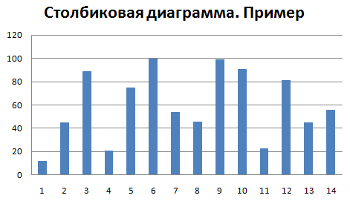
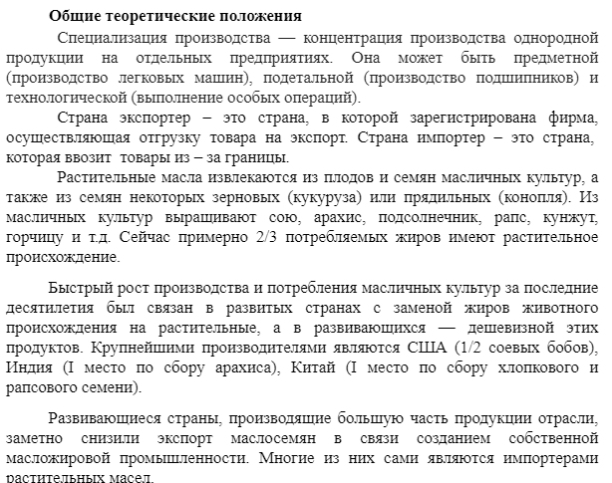

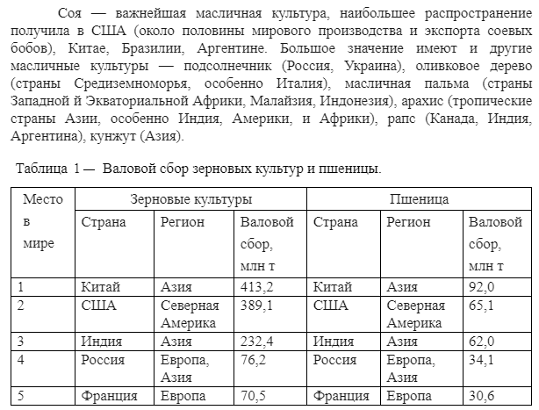
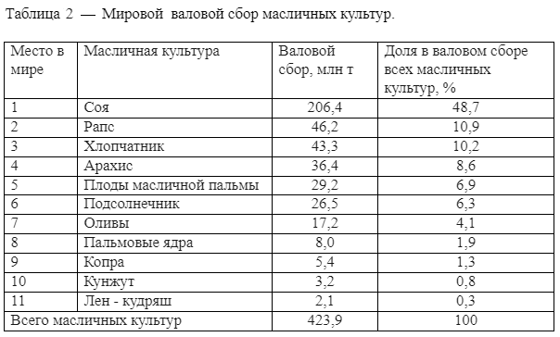

Задание 2. Используя таблицу 3, обозначьте на карте страны – лидеры по ВВП по ППС на 2021 г с указанием данных на карте.
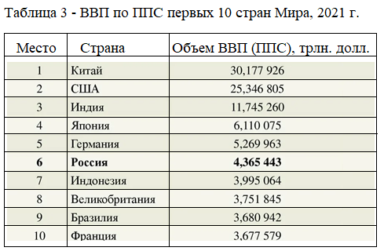

Задание 3. Письменно ответьте на вопросы:
- Что такое международное разделение труда??
- Дайте понятие ВВП.
- Какие страны являются лидерами по ВВП на ППС на 2021 г?

Сделайте вывод о проделанной работе.

Практическая работа №7

Тема: Размещение профильной отрасли мирового хозяйства на карте мира. Территории с наиболее благополучной и неблагоприятной обстановкой по уровню жизни.
Цель: используя различные источники информации, научится анализировать информацию о благоприятных и неблагополучных районах и странах Мира
Задание 1. Внимательно изучите информацию.

Индекс процветания Института Legatum (Legatum Prosperity Index) — комбинированный показатель британского аналитического центра Legatum Institute, который измеряет достижения стран мира с точки зрения их благополучия и процветания.
Рейтинг каждой страны определяется путём вычисления средневзвешенного значения указанных индикаторов, каждый из которых определяется в качестве основы процветания. Показатели базируются на статистическом анализе, социологических исследованиях и экспертных оценках участников опроса.
Статистические данные, используемые в рейтинге, получены из Организации Объединённых Наций, Всемирного банка, Организации экономического сотрудничества и развития, Всемирной Торговой организации, Gallup, Economist Intelligence Unit, IDC, Pyramid Research и других институтов.
В редакционный совет издания Индекса входят представители ряда ведущих университетов и исследовательских центров. Подробное описание методологии формирования Индекса и источников данных для него приводится в ежегодном выпуске рейтинга по результатам очередного сравнительного исследования.
При определении индекса качества жизни Numbeo учитывались 7 факторов благополучия, каждый из которых основан на опросах населения
- Индекс безопасности: определялся вопросами, насколько серьезен уровень преступности, по мнению респондентов, и как он изменился за последние 3 года. Также граждане разных стран отвечали на вопросы о восприятии безопасности в дневное и ночное время и о том, насколько они обеспокоены ограблениями или нападениями.
- Здравоохранение: при составлении рейтинга стран по качеству жизни респондентов спрашивали о компетентности медицинского персонала и качестве медицинского оборудования, скорости проведения обследований, аккуратности и доброжелательности медиков в общении с пациентами.
- Потребительские цены: экономическая информация о ценах на потребительские товары, включая продукты, рестораны, транспорт и коммунальные услуги, но исключая арендную плату и цены на недвижимость была собрана из ответов потребителей на несколько десятков вопросов о ценах на определенные товары.
- Покупательная способность: если индекс потребительских цен фокусируется на абсолютной цене потребительских товаров, то покупательная способность указывает на способность населения покупать их.
- Дорожное движение: вероятно, один из самых интересных индексов для составления списка стран по уровню жизни. Это показатель времени, затрачиваемого на поездки в общественном и личном транспорте.
- Загрязнение: этот индекс учитывал ответы на такие вопросы, как восприятие качества воды и воздуха, доступность питьевой воды, загрязнение окружающей среды, наличие зеленых насаждений и удовлетворенность вывозом мусора.
- Отношение цены недвижимости к доходу: измеряет доступность покупки квартиры в той или иной стране, с учетом среднего дохода домохозяйства.
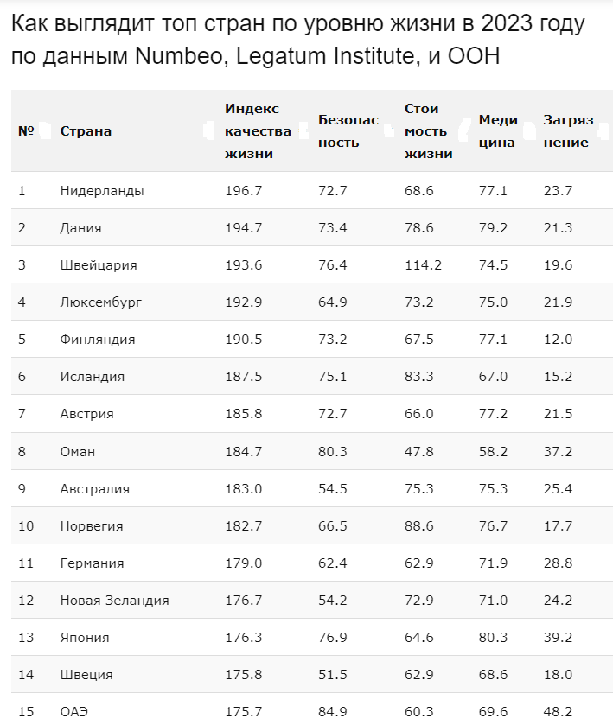

Первые 15 стран из 84 изученных экспертами Numbeo являются преимущественно странами Европы. Они показали достаточно хорошие результаты по всем индексам. Причем первая тройка лучших стран по уровню жизни идет с минимальным отрывом друг от друга (196.7, 194.7 и 193.6 баллов соответственно). При этом Дания – лидер по уровню здравоохранения (на основании данных с сайта https://gtmarket.ru/ratings/henley-nationality-index ).

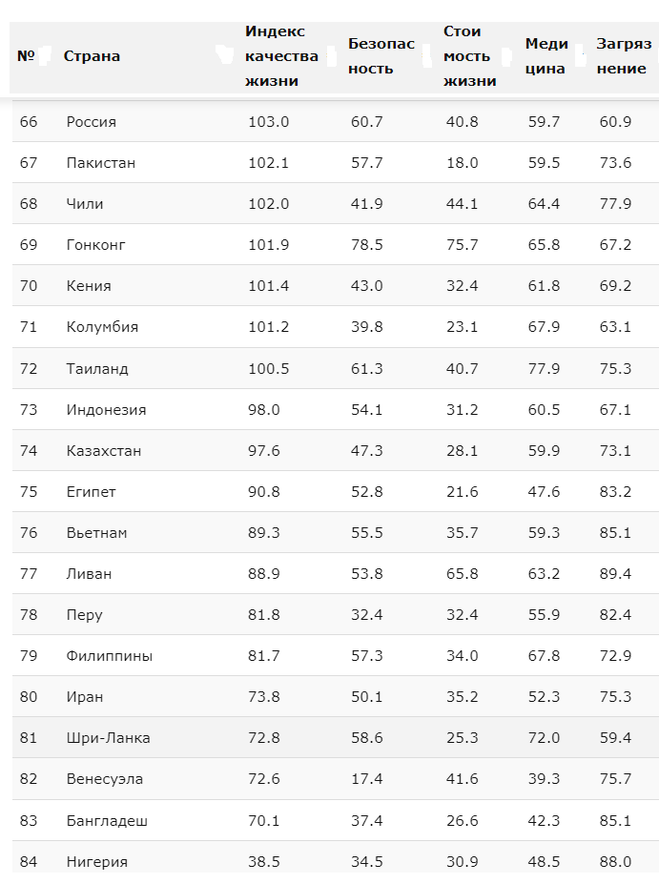
Говоря о том, в каких странах самый высокий уровень жизни, нельзя забывать про Россию. Наша страна в составленном Numbeo обзоре занимает 66 место, между Китаем (65) и Пакистаном (64), с общим баллом 103. У россиян невысокий индекс покупательной способности, они сталкиваются с высоким уровнем загрязнения окружающей среды и проводят много времени в дорожных пробках. Согласно Индексу человеческого развития ООН Россия находится на 52 месте.

Задание 2. Используя информацию из текста, обозначьте на карте Мира страны – лидеры по индексу качества жизни и страны, уровень жизни в которых крайне низок.
Задание 3. Письменно ответьте на вопросы:
- С чем связан уровень качества жизни в странах?
- Как вы считаете, почему в Швейцарии при неблагоприятной экологической обстановке высокий уровень качества жизни ?
- На каком месте согласно данным ООН находится Россия по уровню качества жизни?

Сделайте вывод о проделанной работе.

Практическая работа №8

Тема: Характеристика особенностей природы, населения и хозяйства Западно-европейской страны (по вариантам)
Цель: Охарактеризовать страну по особенностям природы, хозяйства и населения.
Задание 1. Вспомните географию 7-9 класса – особенности расположения страны, ее климата, соседствующих стран. Заполните таблицу (по вариантам):
I вариант: Франция, Испания;
II вариант: Германия, Португалия;
III вариант: Великобритания, Нидерланды;
IV вариант: Италия, Австрия.
Таблица 1. Характеристика Западно-Европейской страны (по вариантам)

№ п/п | Характеристики | Страна №1  (название) | Страна №2  (название)
1 | Климатический пояс
2 | Площадь территории
3 | Столица
4 | Официальный язык
5 | Национальная валюта
6 | Крупнейшие города
7 | С какими странами граничит
8 | Выход к Мировому океану
9 | Численность населения
10 | Национальный состав населения
11 | Религиозные состав населения
12 | Какими ресурсами располагает
13 | Основа экспорта
14 | Крупнейшие фирмы-производители

Задание 2. Обозначьте на карте страну и граничащие с ней страны. Подпишите моря, реки, океаны.
Задание 3. Письменно ответьте на вопросы:
- Какие достопримечательности стран Европы вы хотели бы посетить и почему?
- Почему в настоящее время большую часть потребляемых природных ресурсов Зарубежная Европа ввозит из других регионов?
- С чем связано «старение» населения Европы?
Сделайте вывод о проделанной работе.
Практическая работа №9

Тема: Сравнительная характеристика особенностей природы, населения и хозяйства стран Юго-Западной и Юго-Восточной Азии
Цель: Охарактеризовать страну по особенностям природы, хозяйства и населения.
Задание 1. Вспомните географию 7-9 класса – особенности расположения страны, ее климата, соседствующих стран. Заполните таблицу (по вариантам):
I вариант: Япония, Армения;
II вариант: Китай, Израиль;
III вариант: Индия, Казахстан;
IV вариант: Турция, Южная Корея.
Таблица 1. Характеристика страны (по вариантам)

№ п/п | Характеристики | Страна №1  (название) | Страна №2  (название)
1 | Климатический пояс
2 | Площадь территории
3 | Столица
4 | Официальный язык
5 | Национальная валюта
6 | Крупнейшие города
7 | С какими странами граничит
8 | Выход к Мировому океану
9 | Численность населения
10 | Национальный состав населения
11 | Религиозные состав населения
12 | Какими ресурсами располагает
13 | Основа экспорта
14 | Крупнейшие фирмы-производители

Задание 2. Обозначьте на карте страну и граничащие с ней страны. Подпишите моря, реки, океаны.
Задание 3. Письменно ответьте на вопросы:
- Какие достопримечательности стран Азии вы хотели бы посетить и почему?
- С чем связано существенное различие между населенностью Азиатских стран (перенаселение в Японии и малонаселенность в Казахстане)?
- Какова роль Зарубежной Азии в современном Мире?

Сделайте вывод о проделанной работе.

Практическая работа №10

Тема: Сравнительная характеристика особенностей природы, населения и хозяйства Северной Америки
Цель: Охарактеризовать страну по особенностям природы, хозяйства и населения.
Задание 1. Вспомните географию 7-9 класса – особенности расположения страны, ее климата, соседствующих стран. Заполните таблицу (по вариантам):
I вариант: Канада, Куба;
II вариант: США, Мексика;
III вариант: Канада, Мексика;
IV вариант: США, Панама.
Таблица 1. Характеристика страны (по вариантам)

№ п/п | Характеристики | Страна №1  (название) | Страна №2  (название)
1 | Климатический пояс
2 | Площадь территории
3 | Столица
4 | Официальный язык
5 | Национальная валюта
6 | Крупнейшие города
7 | С какими странами граничит
8 | Выход к Мировому океану
9 | Численность населения
10 | Национальный состав населения
11 | Религиозные состав населения
12 | Какими ресурсами располагает
13 | Основа экспорта
14 | Крупнейшие фирмы-производители

Задание 2. Обозначьте на карте страну и граничащие с ней страны. Подпишите моря, реки, океаны.
Задание 3. Письменно ответьте на вопросы:
- Какие страны входят в состав Северной Америки?
- Какие страны противостояли друг другу во время колониальных захватов в Америке?
- Как вы считаете, если бы не было колониальных захватов земель на Американском континенте, как развивалась бы территория современных США, Канады, Мексики?

Сделайте вывод о проделанной работе.

Практическая работа №11

Тема: Сравнительная характеристика особенностей природы, населения и хозяйства Южной Америки
Цель: Охарактеризовать страну по особенностям природы, хозяйства и населения.
Задание 1. Вспомните географию 7-9 класса – особенности расположения страны, ее климата, соседствующих стран. Заполните таблицу (по вариантам):
I вариант: Аргентина, Колумбия;
II вариант: Бразилия, Венесуэла;
III вариант: Перу, Боливия;
IV вариант: Чили, Колумбия.
Таблица 1. Характеристика страны (по вариантам)

№ п/п | Характеристики | Страна №1  (название) | Страна №2  (название)
1 | Климатический пояс
2 | Площадь территории
3 | Столица
4 | Официальный язык
5 | Национальная валюта
6 | Крупнейшие города
7 | С какими странами граничит
8 | Выход к Мировому океану
9 | Численность населения
10 | Национальный состав населения
11 | Религиозные состав населения
12 | Какими ресурсами располагает
13 | Основа экспорта
14 | Крупнейшие фирмы-производители

Задание 2. Обозначьте на карте страну и граничащие с ней страны. Подпишите моря, реки, океаны.
Задание 3. Письменно ответьте на вопросы:
- Какие страны входят в состав Южной Америки?
- Почему Латинская Америка называется Латинской?
- Как вы считаете, почему страны Латинской Америки «беднее» Северных соседей?
Сделайте вывод о проделанной работе.

Практическая работа №12

Тема: Оценка современного геополитического и геоэкономического положения России. Определение роли регионов в международном географическом разделении труда.
Цель: Изучить страну с точки зрения геополитического и геоэкономического положения в Мире.
Задание 1.
Самостоятельно изучить материал «Современное геополитическое положение России» и «Географическое разделение труда в России».

Современное геополитическое положение России
Под геополитическим положением страны понимается оценка ее места на политической карте мира, ее отношение с различными государствами.
Роль и место регионов в российском геопространстве определяют их геополитические детерминанты. Они характеризуют геополитические функции, положение или геополитическое значение российских регионов. Сразу можно обратить внимание на размеры регионов — а они зачастую превосходят размеры многих государств.
Известный исследователь проблем геополитики Г. Н. Нурышев отмечает, что структурно геополитическое положение, или значение, регионов России включает в себя ряд детерминантов, важнейшими из которых являются политико-пространственные и социально-экономические. Каждый из геополитических детерминантов представляет собой прежде всего соответствующую систему геополитических факторов.
Одним из основных детерминантов российского региона является его территория с определенными размерами, особой конфигурацией, специфичными природно-географическими условиями, геополитическими функциями, способствующими объединению или разъединению геопро- странства России. Почти в любом государстве существуют макрорегионы — символы, получившие особые «коды» в национальном сознании и имеющие для него знаковую ценность. Эти «коды» выступают ключевыми элементами восприятия территории, частью национального самосознания и одним из наиболее действенных средств поддержания политической идентичности как специфической территориальной формы идеологии. Такими макрорегионами-символами являются Урал, Сибирь, Дальний Восток, Российский Север.
Почти все макрорегионы страны выходят на государственную границу и выполняют важные геополитическое функции. Поэтому, оценивая место макрорегионов в российском геопространстве, следует выделять не столько их геополитическое значение, сколько их геополитическое положение.
Центром структуры геопространства Российской Федерации является Москва. От Центра уходят четыре геополитических луча: 1) Москва — Восток; 2) Москва — Запад; 3) Москва — Север; 4) Москва — Юг. Периферийные пространства на этих лучах представляют собой геополитические зоны, которые соответственно называются «русским Востоком», «русским Западом», «русским Севером», «русским Югом».
На направлениях Москва — Север, Москва — Восток граница совпадает с береговой линией. Поэтому здесь Россия имеет законченные геополитические границы. А на направлениях Москва — Запад, Москва — Юг границы не заканчиваются для страны береговой чертой. Отсюда геополитическая динамика на этих направлениях наиболее напряженна.
С геоморфологической точки зрения Российская Федерация занимает большую часть Восточно-Европейской платформы. Климатические и природные зоны еще более подчеркивают евразийский характер внутренней геополитики России. Популяционные ареалы и конфигурация расселения населения страны выделяют крупнейшие структуры, построенные по принципу ядра — оболочки. Прежде всего, эго основное великорусское ядро, образуемое плотнозаселенным ареалом центральной России.
Регионы, входящие в Центральный федеральный округ, являются геополитическим ядром России с высокими показателями своих геополитических детерминантов. Они отличаются выгодным географическим положением, находятся в узле важнейших транспортных путей — железнодорожных, автомобильных, водных, авиалиний, трубопроводов. Эти регионы дают наибольшую долю финансовых ресурсов в бюджет страны и занимают одно из первых мест в стране по объему промышленной продукции. Они являются основными центрами развития науки и культуры в Российской Федерации, кузницей квалифицированных кадров. Многие города являются крупными центрами современной индустрии, науки и оборонно-промышленного комплекса.
Являясь крупнейшим финансово-информационным центром страны, Москва обладает такими реальными возможностями воздействия на ход своего социально-экономического развития, каких нет ни в одном другом субъекте Российской Федерации и даже ни в одной столице развитого государства^{[7]}. В современном взаимосвязанном и взаимозависимом мире Москва как город, имеющий многовековую историю, тысячами нитей связана с геопространством не только России, но и других государств; при этом образуются своеобразные поля взаимодействия и взаимозависимости.
Для целей долгосрочного прогнозирования развития страны в Российской Федерации обычно выделяют 11 экономических районов:
1) Северный;  2) Северо-Западный;  3) Центральный;  4) Центрально-Черноземный;  5) Волго-Вятский;  6) Поволжский; | 7) Северокавказский;  8) Уральский;  9) Западносибирский;  10) Восточносибирский;  11) Дальневосточный.
Калининградская область развивается несколько обособленно. Это полуэксклавная территория РФ, окруженная Балтийским морем, Польшей и Литвой. Также полуэксклавом является Крымский полуостров, вернувшийся в состав России в 2014 г. Он имеет сухопутную границу с Украиной и связан с остальной страной по морю.
При рассмотрении геополитического положения учитываются географические, политические, военные, экономические факторы.
В свете последних политических, экономических, военных событий, разворачивающихся на мировой арене, можно с уверенностью сказать о происходящем в настоящее время переделе мира.
Разваливается старая, формируется новая мировая система. Продолжается сдвиг центра мировой экономики и политики от старого Запада в Азию. Китай уже в обозримой перспективе достигнет по совокупной мощи положения «сверхдержавы», равной США. США теряет свои позиции как суперглобального игрока и гегемона международного порядка. Европа находится на этапе глубокого переосмысления своей модели региональной интеграции. Наиболее остро для нее стоят в настоящее время вопросы социально-экономического развития, регионализация, проблемы безопасности и т. д. Добавляет напряжения затянувшаяся ситуация с выходом Великобритании из ЕС.
Геополитика в России сегодня переживает свой ренессанс. В течение последних лет наша страна показала себя сильным игроком на мировой политической арене (урегулирование конфликта в Сирии, возвращение Крыма, сопротивление разного рода оранжевым революциям в российском окружении, налаживание стратегического партнерства со странами Азии, Латинской Америки, Африки и т. д.). Несмотря на скромные экономические ресурсы, которые, естественно, необходимо наращивать, Россия, по мнению экспертов, станет «третьей из 5—6 стран, которые сыграют ключевую роль» в формировании новой мировой системы.
Рассмотрим современное геополитическое положение России более подробно.
Из-за распада СССР и продвижения НАТО на восток исчезла «буферная зона», которая отделяла западные страны от России. Многие из стран этой зоны были включены в НАТО и ЕС и потеряли тесные экономические и культурные связи с нашей страной. Россия, в свою очередь, потеряла большинство союзников в Европе.
Так, геополитическая ситуация в Прибалтике (Литва, Латвия, Эстония) для России может быть расценена как неблагоприятная. В столицах этих государств преобладает мнение, что их спокойствие может гарантировать только членство в ЕС и НАТО, и руководство этих стран продолжает дистанцироваться от любых мирных инициатив России.
Еще более напряженная ситуация складывается с Украиной. В 2014 г. государственный переворот в этой стране привел к власти правительство, которое к 2017 г. неоднократно показывало свою несостоятельность и зависимость от «западных сил». В марте 2014 г. после референдума, по итогам которого Крым вошел в состав Российской Федерации, накалилась ситуация на востоке Украины. Власти Донецкой и Луганской областей отказались признавать смену власти в стране легитимной. После этого новая власть решила «подавить мятеж» силой, что привело к большому количеству жертв с обеих сторон и провозглашению Донецкой и Луганской народных республик. Напряженность в районах соприкосновения Украины с новообразованными республиками сохраняется и поступают данные о периодических вооруженных столкновениях.
Из бывших республик СССР, отделявших нашу страну от западных государств, дружественные отношения сохранились лишь с Белоруссией, хотя начиная с 9 августа 2020 г., когда в Республике Беларусь прошли президентские выборы, на которых победил А. Лукашенко.
До Белоруссии дошла очередная волна цветных революций, организованная странами НАТО и Евросоюза, стремящимися создать «санитарный кордон» вокруг нашей страны. Белоруссия — это «окно» на Запад, через нее из России идут нефть и газ. Республика Беларусь важна для России и с военной точки зрения: с ее территории ведется управление всем нашим флотом в Атлантике. Без Белоруссии теряется единый комплекс ПВО, важные стратегические военные заводы. На сегодня Россия остается крупнейшим торгово-экономическим партнером Белоруссии, а сама Белоруссия является четвертым партнером России (после Китая, Германии и Нидерландов).
Евросоюз долгое время рассматривал Россию как соперницу на европейском континенте и старался вытеснить ее как можно дальше на восток. В авангарде этой политики были Великобритания, Польша, прибалтийские государства, Швеция. Однако Д. Трамп с его политикой Americafirst, экономическая экспансия Китая породили в ЕС две противоречивые тенденции. Одна направлена на усиление внутренней сплоченности против России. Ее сторонники (представители неолиберальных проатлантических кругов) считают, что главной целью внешней политики России является подрыв западной демократии, «либеральных ценностей» и Евросоюза. Сторонники этой тенденции (прежде всего в лице президента Франции Э. Макрона) характеризуют Россию как «агрессивную» державу, но при этом видят в ней «меньшее зло», чем Китай. Партнерство с Россией, по их мнению, может усилить ЕС перед лицом Китая и США.
По словам главы внешнеполитического ведомства С. Лаврова, хорошими отношения России и Евросоюза едва ли будут в ближайшее время: «Пока практическая политика лидеров Евросоюза, включая Францию и Германию, к сожалению, не очень оптимистична» . Но Москва готова их возобновить на равноправной основе.
Несмотря на сложность взаимоотношений России и ЕС, заявления представителей российских элит о конце «европоцентричного мира» и перемещении центра тяжести в мировой экономике в Азию, роль Евросоюза для России будет сохраняться важной и значимой, хотя бы потому, что более 80 % экономики России по-прежнему находится в Европе, большинство инвестиций и технологий в российский производительный сектор приходят из ЕС.
Руководство НАТО объявило Закавказье и Среднюю Азию сферой своей ответственности. Однако как Закавказье, так и Средняя Азия в силу объективных исторических, географических, экономических, политических и стратегических причин всегда относились к сфере жизненно важных интересов России.
В рамках круглого стола на тему «Россия — Азербайджан: итоги 2019 года» принимавшие в нем участие эксперты оценили азербайджано-российские отношения как позитивные, особенно в фокусе формирования геополитических треугольников, таких как Россия — Азербайджан — Иран, который способствует скорейшей реализации проекта международного транпортного корридора «Север — Юг», а также Россия — Азербайджан — Турция, который также имеет очень большое значение, особенно на фоне вызовов в регионе Большого Ближнего Востока, частью которого является Азербайджан. «В Азербайджане успешно работают крупные нефтяные российские компании, такие как “Газпром нефть”, ЛУКОЙЛ, “Транснефть”, “Мет-ровагонмаш”, который поставляет вагоны для бакинского метрополитена. Иными словами, Азербайджан более чем заинтересован в том, чтобы Россия активно развивала и кооперировала свои экономические взаимоотношения именно с Баку в этом направлении».
Однако события сентября — октября 2020 г. (продолжающиеся военные действия между Азербайджаном и Арменией по поводу непризнанной Нагорно-Карабахской Республики) значительно ухудшили геополитическое положение России в этом регионе. Ситуация с мирным урегулированием конфликта, к которому стремятся российские политики и дипломаты, пока безуспешна и обостряется тем, что Турция подтвердила, что будет поддерживать любые действия, которые предпримет Азербайджан.
Наиболее сложно в закавказском регионе складываются отношения России с Грузией. Конфликт между нашими странами длится уже много десятков лет и связан с Абхазией и Южной Осетией, входивших некогда в состав России и переданных Грузии в 1921 г. Сталиным. После распада СССР Грузия стала самостоятельным государством, но входившие в нее на правах автономии Абхазия и Южная Осетия объявили о независимости, что не понравилось грузинским властям. Начался грузино-абхазский конфликт, закончившийся, не без помощи России, поражением грузинских войск. На территории Южной Осетии в то же время Грузия провела несколько карательных операций, но Россия ввела в обе республики миротворческий контингент и мир восстановился. С тех пор Грузия называет Россию оккупантом.
После развала СССР многие из бывших среднеазиатских республик, обретя независимость, начали неумолимо скатываться в средневековое прошлое, что привело к массовой трудовой миграции в Россию. Наша страна имеет общую границу только с Казахстаном. Именно благоприятные отношения с Казахстаном наиболее важны с точки зрения геополитических интересов России. Между нашими странами поддерживаются интенсивные политические контакты на высшем и высоком уровнях. Двусторонние связи регулируются обширной договорной базой — более 300 договоров и соглашений, включая Договор о дружбе, сотрудничестве и взаимной помощи (25.05.1992). Страны сотрудничают в рамках СНГ и других интеграционных объединений на постсоветском пространстве, включая
В настоящее время в Среднеазиатском регионе геополитическое положение России обострилось из-за политического кризиса в Киргизии, начавшегося 5 октября 2020 г. как акции протеста против предварительных результатов выборов в Парламент и переросшего в революцию после отставки Президента 15 октября 2020 г.
Отдельно следует упомянуть о достижениях российской внешней политики в Азии. К ним относятся расширение состава ШОС, продвижение концепции БРИКС+, активизация трехстороннего формата РИК (Россия, Индия, Китай), впечатляющий прогресс на пути сопряжения развития ЕАЭС и китайского проекта «Один пояс, один путь».
Важным геополитическим направлением и вектором внешней политики России является Китай, имеющий общую границу с нашей страной длиной около 4200 км. Ряд экспертов считают, что прогресс Китая в экономике представляет угрозу для России в форме постепенной китаизации редко заселенных областей Сибири и Дальнего Востока, тем более что разрыв демографического потенциала между нашими странами огромен: численность населения России в 2019 г. составила 146 млн человек, в то время как в Китае — 1,4 млрд, что почти в 10 раз больше. По официальным данным, масштабы китайской миграции в Россию следующие: по данным МВД за первое полугодие 2019 г. каждый 10-й в Россию иностранец — гражданин Китая, на миграционный учет за этот же период было поставлено 863 тыс. китайцев.
С 2019 по середину 2021 г. 4,7 тыс. китайцев получили разрешение на временное проживание или вид на жительство. Это лишь официальные данные. По неофициальным данным, численность проживающих в Российской Федерации китайцев (главным образом, на Дальнем Востоке и в Москве) насчитывает, по разным оценкам, от 400—550 тыс. до 1,5 млн человек.
Взаимоотношения между Россией и Китаем всегда вызывали неоднозначную реакцию. Китай традиционно был заинтересован в поставках энергоресурсов из России, в надежном транспортном коридоре в Европу и экспансии китайских товаров на российский рынок. Во время саммитов Россия выделяется как «почетный гость» для Поднебесной. Также Китай поддержал действия во время конфликтов с Украиной, и один из немногих — соединение с Крымом. Внешняя политика между странами базируется на взаимовыгодном партнерстве и дружбе против стран, входящих в состав НАТО.
Главные проекты — Азиатский банк, БРИКС и содействие ШОС. Ввод в строй газопровода «Сила Сибири» увеличивает роль России как поставщика энергоресурсов и сырья китайскому соседу. Китай пока еще покупает у России высокотехнологичные вооружения (комплексы С-400, самолеты Су-35), однако одновременно он быстро развивает собственную военную промышленность. Успехи Китая в разработке новых технологий, в частности связанных с освоением искусственного интеллекта, побуждают многих экспертов считать, что к концу следующего десятилетия он станет вторым в мире после США экспортером таких вооружений, вытеснив с этой позиции Россию.
Китай все глубже проникает в экономики стран Центральной Азии, в частности Казахстана и Киргизии, что может привести к ослаблению позиций России в ЕАЭС. Пекин не скрывает своих планов по проникновению в Арктику, и участие китайского капитала в российских энергетических проектах в этом регионе дает ему такие возможности.
Отношения России с Японией упираются в проблему Курильских островов (Итуруп, Кунашир, Шикотан, Хабомаи). Россия не отрицает наличия территориальной проблемы между двумя странами, но возвращение Южных Курил не расценивается как удовлетворение законных претензий Токио.
Санкции западных стран побудили Москву начать борьбу за новые рынки в Латинской Америке. Очевидно, что это внесло свою лепту в конфронтацию США и Российской Федерации. Тем не менее страны Латинской Америки могут стать перспективными деловыми партнерами для России. Они богаты ресурсами, что открывает возможности для участия российских компаний в разведке и добыче полезных ископаемых, в том числе нефти и газа. Россия нуждается также в расширении экспорта продукции машиностроения для улучшения структуры преимущественно сырьевого вывоза. Рынок вооружений и военной техники Латинской Америки уже стал ключевым для Российской Федерации.
В отношениях с Африкой 2019 г. стал прорывным — сочинский саммит «Россия — Африка» не только продемонстрировал наличие взаимной заинтересованности в развитии сотрудничества, но и выявил потенциал такого сотрудничества.
Таким образом, как показали последние годы, Россия смогла вернуть себе звание «сверхдержавы», которая может влиять на политический и экономический климат в мире. Хотя очевидно, что сохранить этот статус нашей стране активно мешают, создавая вокруг России «санитарный кордон» (осенние события 2020 г. в Белоруссии, Армении, Азербайджане и Киргизии).
Наша страна продемонстрировала навыки эффективного кризис-менеджера, способного справляться с серьезнейшими текущими вызовами региональной и глобальной безопасности. У России имеется возможность в дополнение к этим навыкам также продемонстрировать и способности опытного инженера-проектировщика, готового вместе со своими партнерами конструировать отдельные компоненты и целые узлы сложного и пока до конца не сформировавшегося механизма нового мирового порядка.

Географическое разделение труда в России

Географическое разделения труда в России основано на существовании двух макрорегионов: западного и восточного. Западный макрорегион включает в себя 8 экономических районов, а восточный включает 3 экономических района.
Экономические районы западного макрорегиона России:
1. Центральный район - запасы топлива и сырья в этом районе небольшие, однако, экономическое и географическое положение местности является достаточно выгодным. Здесь развиты экономические связи и торговля, поскольку район находится на пересечении водных и сухопутных дорог. Основными отраслями центрального района являются электротехническая и радиоэлектронная промышленность, транспортное машиностроение, пищевая и химическая промышленность, изготовление стройматериалов.
2. Центрально-Черноземный район - основное преимущество заключается в огромном количестве черноземов, плодородной земли. Этот район граничит с лидирующим промышленным районом и удобно расположен относительно топливно-энергетических баз.
3. Северный район - специализируется на черной и цветной металлургии, машиностроении, рыбной промышленности, обработке дерева и изготовлении бумаги.
4. Северо-западный район - производит 61% бумаги, 45% целлюлозы и до 37% гидравлических турбин, на территории всей России. Основные отрасли, на которых специализируется район: лесная промышленность, обработка древесного материала, химическая промышленность, молочная промышленность, судостроение, автосборка, изготовление тракторов, сельское хозяйство. Регион обеспечен большим количеством водных ресурсов и небольшим количеством фосфоритов, торфа, бокситов и горючих сланцев.
5. Северокавказский район - имеет разнообразные природные ландшафты. Здесь находятся как горы, так и равнины. Местность богата химическим, металлургическим, строительным сырьем, энергетическими ресурсами, природным газом и нефтью.
6. Волго-Вятский район - имеет выгодное географическое положение. Он граничит с мощными хозяйственными комплексами 4-х более крупных экономических районов и поддерживает с ними тесную экономическую связь.
7. Поволжский район - важной географической особенностью является нахождение района вдоль Волги, около 1500 км, с соответствующими запасами ресурсов – пищевые (рыба), водные, гидроэнергетические.
8. Уральский район - здесь преобладают запасы меди, никеля и цинка. Также, в этом районе добывают алюминий, титан и поваренные соли.

Экономические районы восточного макрорегиона России:
1. Западносибирский район - имеет следующие ресурсы: железная руда, уголь, нефть, природный газ.
2. Восточносибирский район - здесь есть медные и никелевые руды, бурый и каменный уголь, железная руда.
3. Дальневосточный район - специализируется на цветной и черной металлургии, машиностроении, лесной промышленности, сельском хозяйстве и пищевой промышленности.
Существование описанных экономических регионов обеспечивает географическое разделение труда внутри России, а также, устанавливает связи с соседними странами, поскольку часть районов включают в себя территории разных стран.
Благодаря такому разделению производства Россия представляет собой важное звено в международном географическом разделении труда.

Задание 2. Заполните таблицу 1
Таблица 1. Геополитическая оценка стран-соседей
№ п/п | Благоприятная | Неблагоприятная
1 | Беларусь | Польша
2
3
4
5

Задание 3. На контурной карте отметьте границы России. Обозначьте «дружественные» и «недружественные» страны – соседи.
Задание 4. На контурной карте обозначьте 11 экономических регионов России, укажите на карте специализацию этих регионов. При необходимости дополните условными обозначениями имеющиеся.
Условные обозначения
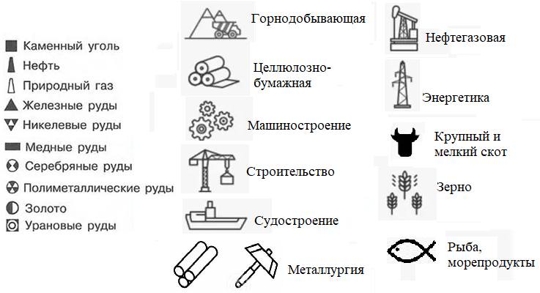
Сделайте вывод о проделанной работе.

